***Database***

Minden függvény privát hiszen nem kell a felhasználónak tudnia milyen függvények is futnak a háttérben. Minden függvényt más komponens intéz. Ez teljesen componens base, nem class base.

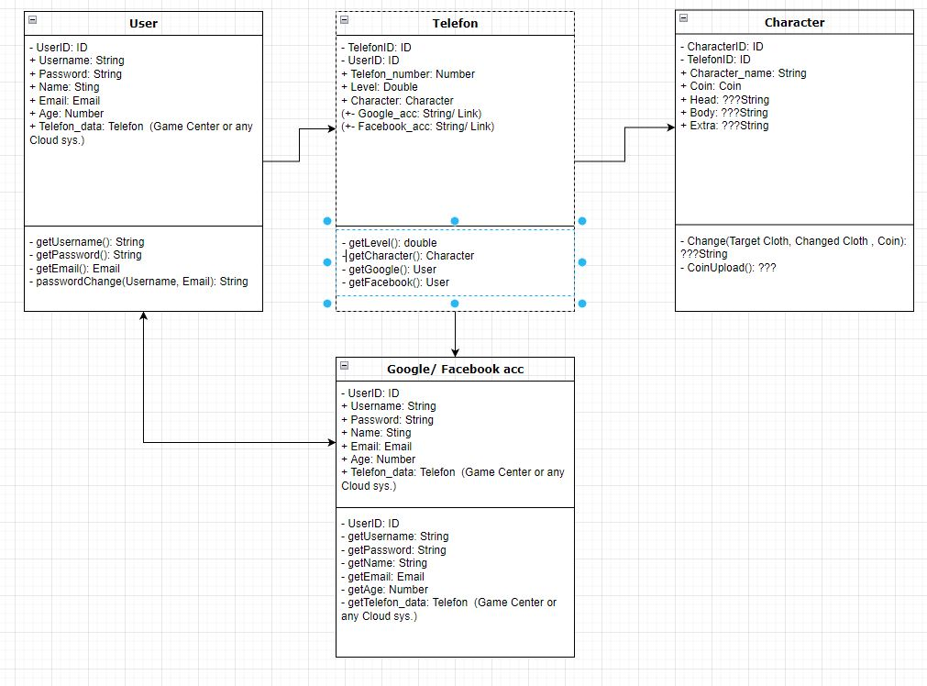

**User:**

Minden User-nek van egy saját táblája, ezen belül egyedi ID-ja.

**A regisztrációhoz meg kell adni:**

-id

-felhasználónév (Username)

-jelszó (Password)

-jelszó újra

-email (Email)

-életkor (Age)

-(Telefon, azaz valami felhő alkalmazás, automatikus)

**Függvények:**

-bejelentkezés esetén szükségünk van egy getUsername() és egy getPassword() függvényre hogy lekérjük az adott User adatbázisban rögzített felhasználó nevét és jelszavát, ezt egyeztetve azzal amit begépelt. Ha minden egyezik beléphet, ha nem akkor „felhasználónév vagy a jelszó hibás” üzenetet dob vissza.

-ha elfelejtette a User a felhasználónevét akkor el kell kérnünk a felhasználónevét és az email címét getEmail() és emailben küldeni kell neki egy jelszó változtató emailt. Ha a felhasználónév és az email nem egyezik akkor „nem egyező adatokat” dobunk vissza hibakezelésként.

**Telefon:**

Ezen kívül, ami alapvetően el van kérve az a telefonnak az adatai. Minden felhasználóhoz kapcsolunk egy telefont. Ami Game Center vagy bármi más felhő alkalmazáson keresztül rögzíti a User játékbeli adatokat.

**Ezek az adatok:**

-id

-telefonszám (Telefon_number)

-user szintje (Level)

-karakter kinézeti adatai (Character)

*Itt van egy olyan opció, hogy be tudunk jelentkezni Google vagy Facebook accountal. Ha ezt tesszük akkor lefut egy metódus, ami visszaad egy kitöltött bejelentkezési vagy regisztrációs form-ot a facebook vagy a google adataiddal.*

**Függvények:**

-Tudnunk kell a felhasználónak a szintjét, hogy melyik szinten van és pontosan hol áll a jelenlegiben, ezt egy double formátumban kapjuk meg, getLevel().

-Kell nekünk a karakter állapota, kinézete, pénze ezért kell a karakter teljes egészében getCharacter()

**Character:**

Mivel minden felhasználó más karakterrel rendelkezik így külön karaktert is el kell mentenünk az adatbázisban.

**Tábla adatai:**

-id

-karakter neve (Character_name)

-a karakter aktuális játékbeli pénze (Coin)

-karakter kinézete:

-head (???)

-body (???)

-extra (???)

**Függvények:**

-Ezeket lehet változtatni, ha valamilyen ruhadarabot cserélni szeretnénk a karakterünkön, meg kell adni melyik ruhadarabot szeretnénk lecserélni, mire, mennyibe kerül. Ha van elég pénzünk vagy az a ruha megvan már nekünk akkor lecserélhetjük, minden más esetben „nem lecserélhető ez a ruhadarab”. Ha megvásárolunk egy ruhadarabot akkor a pénzünk csökken, ha megvan akkor 0-val csökken csere esetén.

-Ha töltünk fel pénzt tranzakcióval akkor a pénzünk megnő.